全国2002年4月高等教育自学考试
生产与作业管理试题
课程代码：00145
第一部分 选择题
一、单项选择题(在每小题的备选答案中选出一个正确的答案，并将正确答案的号码填在题干的括号内。每小题1分，共30分)
1.MRP中工厂日历是用于编制计划的日历，它与普通日历的关系是( )
A.与普通日历相同 B.由普通日历除去假日
C.由普通日历加上加班日期 D.由普通日历除去不生产的日子
2.JIT与传统生产系统对库存存在不同的认识，体现在( )
A.JIT将库存视为缓冲器 B.JIT将库存视为资产
C.JIT认为库存占用资金和空间 D.JIT认为库存掩盖了生产管理的问题
3.工作研究中，过程分析符号“□”的含义是( )
A.检验 B.搬运
C.操作 D.储存
4.可将每个时期对项目的净需求量作为订货批量的批量方法是( )
A.固定批量法 B.直接批量法
C.经济订货量法 D.固定周期批量法
5.MRP是在( )
A.订购点法的基础上发展起来的 B.在制品定额法的基础上发展起来的
C.累计数法的基础上发展起来的 D.网络计划法的基础上发展起来的
6.工作研究中，对新的工作方法的评价主要应( )
A.从节约成本的角度进行评价
B.依据事先确定的目标和标准进行评价
C.从节省人力的角度进行评价
D.从节省设备、工具以及材料的角度进行评价
7.企业通过市场调查，预测用户需求趋势，并据此决定开发和销售的产品是( )
A.用户订货开发的新产品 B.企业自主开发的新产品
C.地区新产品 D.仿制新产品
8.新产品开发方案评价的定性分析方法较多用于( )
A.产品初步设计阶段 B.可行性研究阶段
C.产品构思的筛选阶段 D.试销阶段
9.若企业某新产品开发投资5年的投资平均收益率是22%，银行贷款利率为10%，此时企业的正确决策是( )
A.应投资 B.不投资
C.等待投资 D.缓投资
10.新产品开发决策应该由企业( )
A.最高领导层制定 B.最低领导层制定
C.中间管理层制定 D.职工代表大会制定
11.在计算网络计划的作业时间时，只确定一个时间值的方法是( )
A.三种时间估计法 B.单一时间估计法
C.综合估计法 D.平均估计法
12.项目可行性研究报告又称( )
A.项目建议书 B.项目任务书
C.项目计划书 D.项目报告书
13.在箭线式网络图中，既不消耗时间又不耗费资源的事项，称为( )
A.作业 B.结点
C.箭线 D.路线
14.工程进度控制的重点是( )
A.关键作业进度 B.全部作业进度
C.并行作业进度 D.交叉作业进度
15.以产品多样化来满足顾客个性化需求，最为理想的生产型式是( )
A.大量生产 B.成批生产
C.单件生产 D.多品种小批量生产
16.某产品流水生产，计划日产量为150件，两班生产，每班规定有12分钟停歇时间，计划废品率为5%，那么该产品生产的节拍的计算公式应为( )
A.r=$\frac{8´2´\text{60}−(\text{12}´2)}{\text{150}¸(1−5\text{\%})}$. B.r=$\frac{(8´2−\text{12}´2)´\text{60}}{\text{150}¸(1−5\text{\%})}$
C.r=$\frac{8´2´\text{60}−(\text{12}´2)}{\text{150}´(1+5\text{\%})}$ D.r=$\frac{(8´2−\text{12}´2)´\text{60}}{\text{150}´(1+5\text{\%})}$
17.推动‘5S’活动，可以按( )
A.生产原则进行 B.标准化原则进行
C.管理原则进行 D.PDCA循环原则进行
18.某加工件批量n=4件，需顺序经过4道工序加工，各工序的单件作业时间分别为:t₁=10分，t₂=5分，t₃=20分，t₄=15分，若采用顺序移动方式组织生产，则该批加工件的加工总周期为( )
A. 200分 B. 110分
C. 125分 D. 115分
19.滚动计划方法的优点是( )
A.计划是动态型的 B.执行时可以灵活改变计划
C.提高计划的连续性 D.计划是动态型的并且提高计划的连续性
20.已知某产品的批量n=150件，计划期的平均日产量q=50件/天，那么，该产品的生产间隔期K为( )
A. 10天 B. 5天
C. 3天 D. 15天
21.长期生产计划的主要任务是进行产品决策、生产能力决策以及确立何种竞争优势的决策，是属于( )
A.战术层计划 B.运作层计划
C.战略层计划 D.作业层计划
22.某加工中心有2台设备，每天一班，每班8小时，5月份工作天数为23天，设备开动率为90%，该加工中心的设备能力为( )
A. 331.2小时 B. 165.6小时
C. 184小时 D. 368小时
23.全面质量管理概念源于( )
A.中国 B.日本
C.英国 D.美国
24.排列图法是一种适用于分析( )
A.数字数据的工具和技术 B.非数字数据的工具和技术
C.近似数字数据的工具和技术 D.定性数据的工具和技术
25.工序能力是指工序处于( )
A.异常状态下的实际加工能力 B.波动状态下的实际加工能力
C.稳定状态下的实际加工能力 D.运动状态下的实际加工能力
26.根据计划任务和物资消耗定额来确定物资需用量，这种方法称为( )
A.间接计算法 B.比例计算法
C.直接计算法 D.经验估算法
27.设某企业对某物资的年需求量为10000件，该企业每次订货量为1000件，一次订货成本为100元，则该企业全年采购该物资所需的订货总成本为( )
A. 10，000元 B. 1，000元
C. 100，000元 D. 100元
28.ABC库存管理法的要点是从中找出关键的少数和次要的多次，其中关键的少数属于( )
A. C类 B. A类
C. B类 D. D类
29.设备的物质寿命，又称为设备的( )
A.技术寿命 B.经济寿命
C.更新寿命 D.自然寿命
30.设备点检按设备管理的层次，可分为“厂控”点检和一般点检，一般点检由( )
A.厂部负责组织 B.生产科负责组织
C.车间负责组织 D.设备科负责组织
二、多项选择题(在每小题的备选答案中选出二个或二个以上正确的答案，并将正确答案的号码填在题干的括号内。正确答案未选全或有选错的，该小题无分。每小题2分，共12分)
31.设备的技术性评价，包括( )
A.耐用性 B.适应性 C.成套性
D.环保性 E.节约性
32.ISO 9001标准适用于( )
A.设计全过程的质量保证 B.开发全过程的质量保证
C.生产全过程的质量保证 D.安装全过程的质量保证
E.服务全过程的质量保证
33.下列叙述符合动作经济合理的原则有( )
A.双手的动作同方向运动时省力
B.手臂直线运动比曲线运动省力
C.工具、材料、控制装置应靠近作业位置
D.尽量以夹具或脚踏工具替代手的操作
E.用手腕完成动作比用手指省力
34.期量标准是制订生产作业计划的依据，不同的生产类型要制订不同的期量标准。单件生产类型要制订的期量标准是( )
A.批量 B.生产间隔期 C.生产周期图表
D.关键设备负荷表 E.在制品定额
35.生产计划的主要指标有( )
A.产量指标 B.销售额指标 C.产值指标
D.品种指标 E.质量指标
36.生产作业管理的原则是( )
A.讲求经济效益 B.坚持以销定产 C.实行科学管理
D.组织均衡生产 E.实施可持续发展战略
第二部分 非选择题
三、名词解释题(每小题2分，共10分)
37.在制品
38.工序
39.工艺性损耗
40.产品生命周期
41.工程项目
四、简答题(每小题4分，共20分)
42.简述生产(作业)过程分析的内容。
43.简述新产品的概念及其特点。
44.合理组织生产过程有哪些基本要求?
45.简述传统设备管理的局限性及特点。
46.简述闭环MRP的处理过程。
五、计算题(第47、48小题各5分，第49小题10分，共20分)
47.某厂年需某零件5000件，存储费每件每年2.5元，订购费用每次20元，订货提前期为7天。求该零件的经济订购批量及订货点最佳库存水平。(一年以365天计算)
48.某玩具厂生产A、B两种玩具，需经过制造车间和装配车间加工。产品所需的工时及车间可提供的工时、两种产品的利润如表所示。试求最大利润的生产计划安排(各生产A、B两种玩具多少台)。(只需列出线性规划模型)
车间 | A产品 | B产品 | 限制条件
制造 | 4 | 2 | 100
装配 | 2 | 4 | 80
利润 | 12千元 | 7千元
49.已知某工程项目的作业明细表如下：
时间单位：天
作业代号 | A | B | C | D | E | F | G | H | I | J | K
紧前作业 | — | — | — | — | A | C | C | CD | B | EFGH | GH
作业时间 | 2 | 3 | 4 | 3 | 1 | 3 | 4 | 5 | 6 | 3 | 4
要求：(1)根据作业顺序绘制箭线式网络图；
(2)根据作业时间，计算结点最早开始时间、最迟结束时间及总时差；
(3)确定关键路线，计算总工期。
六、论述题(8分)
50.试论述实施ISO 9000标准与开展全面质量管理的关系。

全国2002年4月高等教育自学考试
生产与作业管理试题参考答案
课程代码：00145
第一部分 选择题
一、单项选择题(每小题1分，共30分)
1.D 2.D 3.A 4.B 5.A
6.B 7.B 8.C 9.A 10.A
11.B 12.B 13.B 14.A 15.C
16.A 17.D 18.A 19.D 20.C
21.C 22.A 23.D 24.A 25.C
26.C 27.B 28.B 29.D 30.C
二、多项选择题(正确答案未选全或有选错的，该小题无分。每小题2分，共12分)
31.ABCDE 32.ABCDE 33.CD 34.CD 35.ACDE 36.ABCDE
第二部分 非选择题
三、名词解释题(每小题2分，共10分)
37.企业从原料、外购件等投入生产起，到经检验合格办完入库手续之前，存在于生产过程中各个环节的零件、部件都称为在制品。
38.工序是指一个或一组工人在同一个工作地上对同一个劳动对象进行连续加工的生产环节。
39.指在加工过程或准备加工过程中，由于工艺技术上的原因而必然产生的原材料损耗。
40.指一切工业品从完成试制投放市场，到最后被淘汰退出市场的周期性规律，包括投入期、成长期、成熟期、衰退期四个阶段。
41.是一种一次性的、为实现某种目的相互关联的各种活动的整体，这些活动在完成整项工程中必须按一定的程序执行。
四、简答题(每小题4分，共20分)
42.生产(作业)过程分析是针对产品/服务的生产过程进行的系统分析；生产过程的基本要素有五个，即加工、运输、储存、延误和检验；分析方法包括产品工序分析、零件加工分析、平面(空间)流程分析、作业过程分析、人机联合分析、双手操作分析等。
43.是指在一定地域内，第一次生产和销售的，在原理、用途、性能、结构、材料、技术指标等某一方面或几个方面比老产品有显著改进、提高或独创的产品。
特点：
(1)具有新的原理、构思或设计。
(2)采用了新材料，使产品性能有较大幅度的提高。
(3)产品结构有明显改进。
(4)扩大了产品使用范围。
44.合理组织生产过程的基本要求是：
(1)生产过程的连续性。
(2)生产过程的比例性。
(3)生产过程的节奏性。
(4)生产过程的柔性。
45.(1)传统设备管理是一种阶段性的管理。
(2)传统设备管理是一种片面的管理。
(3)传统设备管理是一种封闭式的管理。
(4)传统设备管理是一种局部式的管理。
46.在初期MRP的基础上，引入资源计划与保证、安排生产、执行监控与反馈等功能，形成闭环MRP系统。在主生产计划及物料需求计划计算以后，通过粗能力计划、能力需求计划等模块进行生产能力平衡。它还收集生产(采购)活动执行结果，以及外界环境变化的反馈信息，作为制订下一周期计划或调整计划的依据。
五、计算题(第47、48小题各5分，第49小题10分，共20分)
47.(1)由题知：D=5000件/年，H=2.5年/件·年，S=20元/次
因此经济订货批量Q*=$\sqrt{2{\text{DS}}/H}=\sqrt{2´\text{5000}´{\text{20}}/2\text{.}5}$=283(件)
(2)订货点最佳库存R=5000/365×7=96(件)
48.解：令生产A玩具的件数为X；生产B玩具的件数为Y，利润为Z。
则线性规划的模型如下：
目标函数
max Z=12X+7Y
约束条件：
4X+2Y≤100
2Y+4X≤80
决策变量 X，Y≥0
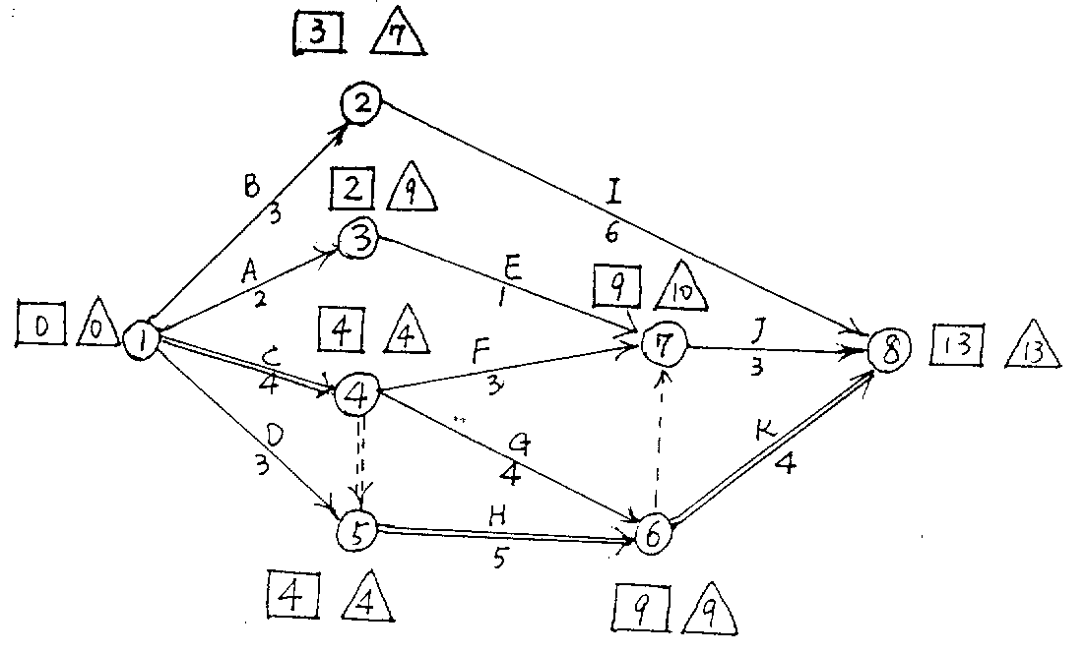
49.
关键路线为：
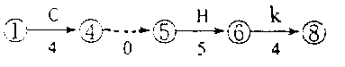
总工期为13天。
六、论述题(8分)
50.全面质量管理与ISO 9000系列标准在管理思想、管理方法、管理内容上是一致的，两者是互相补充、相互完善、相互促进的关系。标准从本质上看是协商一致的结果，具有系统性和一致性，并在一定时期内保持相对的稳定性，是最基本、最起码的要求。而TQC要始终不断地寻求改进的机会，是更高的要求。所以说两者是动态和静态，基础和发展的关系。实践中是相互补充、相互促进的，全面质量管理为ISO 9000系列标准的产生奠定了基础，系列标准又是全面质量管理不断深化的基础。总之系列标准是基础，全面质量管理是目标。

